**A RETENIR**

**LA COMMUNICATION**

EXTERNE

Avec un partenaire (client, fournisseur…) 🡺 **lettre**

Avec un groupe (clients, prospects) 🡺 circulaire

INTERNE

Pour informer le personnel 🡺 **note d’information**

Pour donner un ordre 🡺 **note de service**

Pour rendre compte d’un travail 🡺 compte rendu

Pour présenter une étude 🡺 rapport

**PRESENTATION D’UNE LETTRE**

Choisir plutôt une police Calibri ou Times New Roman en taille 12 voir 11. Mais surtout se référer aux usages de votre entreprise.

* 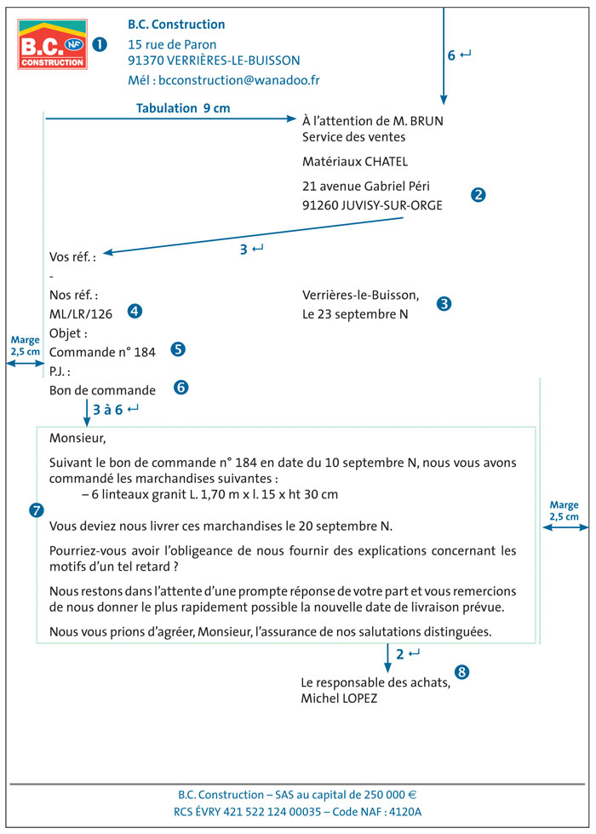

**LES NOTES**

|  |  |  |
| --- | --- | --- |
|  | **Note de service** | **Note d’information** |
| **Définition** | Brève communication d’un ordre au sein d’un service ou d’un établissement | Communication d’une information au sein d’un service ou d’un établissement |
| **Emetteur** | Supérieur hiérarchique | Supérieur hiérarchique ou personne de même niveau hiérarchique |
| **Destinataire** | Une ou plusieurs personnes d’un même service ou d’une même catégorie professionnelle | |

Le style est concis et impersonnel.

Le ton est neutre, voir même ferme et impératif pour la note de service.

Vocabulaire clair et précis.

La publication des notes n’est pas normalisée, mais il existe des usages :

|  |  |  |
| --- | --- | --- |
| **Les notes contiennent toujours ….** | **Les notes contiennent éventuellement….** | **Les notes ne contiennent pas …** |
| - une entête réduite  - un titre, un objet (il peut être dans le titre)  - la date  - les destinataires  - le nom, la qualité du signataire, la signature | - un numéro  - la fonction des destinataires | - de titre de civilité  - de formule de politesse (ou alors de façon très abrégée) |

Voir des exemples sur la **FI – Notes et mémos**

Selon les cas, la diffusion des notes se fait par :

- affichage

- distribution aux personnes concernées,

- circulation entre les personnes destinataires avec émargement

Que ce soit pour une lettre ou une note, les informations à mettre en avant (comme le lieu et la date d’un évènement, une offre promotionnelle, etc…) doivent ressortir du reste du texte.

N’hésitez pas à utiliser la mise en **gras**, souligné, *italique*, augmentation de la taille de la police, encadré, couleur, surlignage, etc…

Lorsqu’une information doit être remontée à un supérieur hiérarchique, nous utiliserons plutôt un **mémo** (voir **FI – Notes et mémos**)